附件1：大三大四测试方案
- 测试日期：
2024年5月8日~11日
- 测试时间：
每天下午14:00~18:00
- 测试流程：
- 即日起至4月30日前登录体测平台（http://dxty.njucm.edu.cn/）预约体测
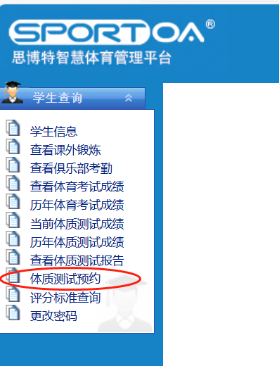
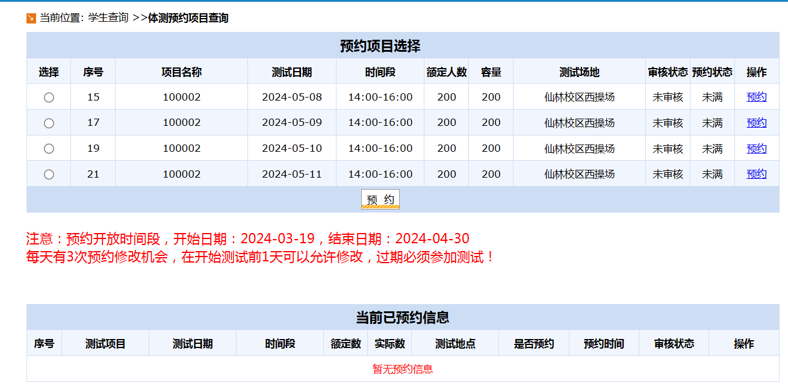
- 测试当天在规定时间段内携带身份证至仙林校区西操场看台处报到。
- 报到后登记信息，验证成绩并确定补测项目。
- 参加测试学生携带证件至相应测试点进行测试。
- 身高/体重、50米跑、引体向上、仰卧起坐、长跑每人测试1次。
- 立定跳远、坐位体前屈、肺活量每人可以连续测试2次，取最好成绩。
- 注意事项：
- 2020级学生体测成绩同时还将作为江苏省毕业生体测等级证书数据，预计五月底完成证书制作并发放至学院。
- 部分项目如长跑需等待多人进行。
- 测试最终成绩与原有成绩取最好成绩录入。
- 如未在预约测试时间内报到，则失去补测机会，后期不再安排补测。

- 测试位置图
坐体前屈
身高体重
西操场看台（报到）
立定跳远
肺活量
50米
仰卧起坐
长跑
引体向上
田径场

